Беседы об искусстве 4 класс (Искусство театра)

4 класс

(Тема.Живопись.Мозаика)
Домашнее задание
Прочитать конспект
Посмотреть видео по теме
https://youtu.be/G4XYyCneFOI

Мозаик в переводе (фр. mosaique, ит. mosaico, от лат. musivum, буквально — посвященное музам). Как много чувства, красоты и грации в этом слове. МозаикМозаик в переводе (фр. mosaique, ит. mosaico, от лат. musivum, буквально — посвященное музам). Как много чувства, красоты и грации в этом слове. Мозаикой называется узор, выложенный на различных поверхностях (стенах, полу, потолке). Материал мозаики служит, как керамика и стекло, так и дерево. простые камни, смальта и т.д

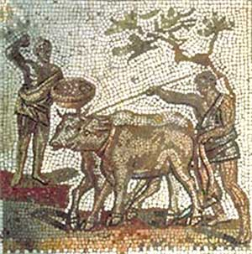
Возникновение данного вида искусства и истории его развития.
Мозаика зародилась еще на древнем Востоке, из творений мастеров до нас дошли великолепные персидские шкатулки.
Античную эпоху, под влиянием древневосточных образцов мозаика (первоначально выполнялась цветной галькой на полах). Своего расцвета достигла во времена римской империи, ей выкладывались стены и полы вилл, дворцов, термы (общественные бани), из материалов в этот период применялись композиции из цветных камней и смальты.

Самыми выдающимися творениями, этой эпохи были сохранившиеся мозаики с изображением в Помпеи, Битва при Иссе. Последняя вообще выложена из полутора тысяч кусочков, особым способом – «opus vermiculatum» (это когда кусочки собираются один к одному по извилистым линиям).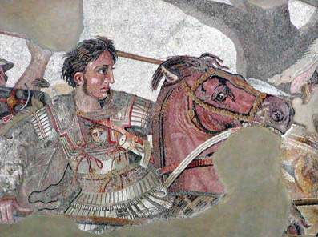

Расцветом мозаичного искусства является эпоха византийской империи, Византийская мозаика утонченная, кладка поражает тонкостью слоев и совершенством форм. Особенностями являются фон мозаичных полотен преимущественно золотой, хотя многим «полотнам» характерны зеленые и белые тона. Наборы из смальт и камней (часто полудрагоценных) не шлифовались, что придавало им большую глубину цвета. Они добивались, причем очень успешно, оптического эффекта расширения помещения.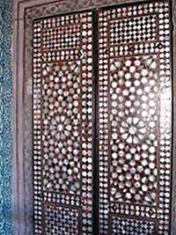
На раннем этапе средневековья (VI–VIII века) своими мозаиками славился итальянский город Равенна, ей украшались многочисленные дворцы и храмы. На фресках, и вообще в убранстве использовалась мозаика. Своими мозаичными узорами славился г. Монреале, там находится большой кафедральный собор. Он блистает в золотистых красках, они предают ему ощущение богатства и величия. Помимо собора, внимание заслуживают бенедиктинский монастырь.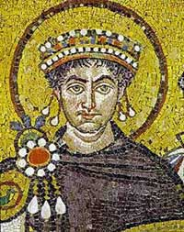

В средневековье, мозаика была очень популярным видом искусства для украшения соборов, но фреска вытеснила ее, хотя мозаика в отличие от последней не теряет цвета, и рисунок не тускнеет и его не нужно обновлять.

Важный вклад в развития мозаики внесла исламская культура. Мечети и минареты, в своем внутреннем убранстве используют мозаику. Основными видами мозаики были – паркетри и интарсия.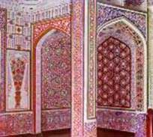
На территории России мозаичное искусство зародилось значительно позднее, в X веке, и было связано с принятием христианства, но и особого развития сразу не получила из-за недостатка материала. Позже было налажено производство стеклянной смальты в Киеве, это вызвало расцвет мозаичного искусства. Самыми известными и поражающими творениями искусства являются мозаичные панно в Софийском соборе в Киеве и Михайловском златоверхого монастыре.
.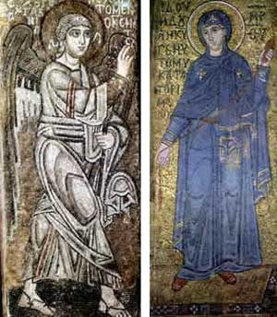

В российской истории еще наблюдались всплески популярности мозаики, уже в новое время. Связан он с деятельностью М.В. Ломоносова. Наиболее широко известна его мозаичная картина «Полтавская битва».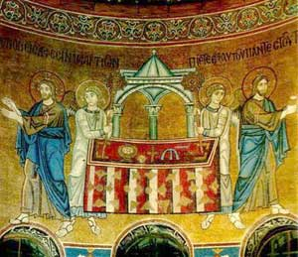
В новейшее время, к технике мозаики прибегают довольно часто, внимание к этому виду искусства высоко. Фрески и мозаики украшают станции Московского метрополитена: "Новокузнецкая", "Чеховская", "Нагатинская", "Белорусская", тут можно увидеть как римскую, так и флорентийскую мозаику.
Виды мозаики
По способу укладки мозаичного полотна можно выделить следующие виды:
- Паркетри
- Интарсия
- Инкрустация
- Блочная мозаика
Расскажу про каждый из них подробно.
Паркетри
При укладке используются кусочки мозаики правильных геометрических форм, в основном прямоугольных. Получается очень простой рисунок. Рисунки, которые получается на мозаичном полотне, представляет узор или абстракции.
Заранее на бумаге или ином материале наносится рисунок. Специально подобранные кусочки, склеиваются боковыми поверхностями. Если кусочки имеют собственную структуру, то нужно одновременно учитывать фон и рисунок, что орнаментный набор был грациозен.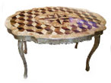
Наиболее часто из материалов используют, смальту, и дерево, обычно из очень дорогих пород (красное дерево, розовое дерево, фиолетовое дерево, палисандр, пальму, лимонное дерево). В таких картинах, очень часто употребляют вставки металлов (меди, латуни), слоновой кости, черепашьих панцирей.

Интарсия
При интарсии мозаичная картина принимает вид фигурного изображения, узоры из различных материалом и форм укладываются. Особенностью укладки является, что отдельные пластинки подгоняются друг к другу по кромкам, склеивают и вкладывают в пол или стену, где режущими инструментами сначала вырезают контур. Лицевые стороны пластиной шлифуют и полируют, все в зависимости от желаемого эффекта.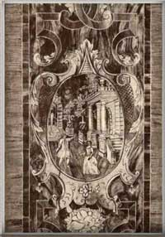
Расцвет интарсии был в эпоху возрождения в Италии. Мозаичные панно украшали мебель, стены, утварь. Из материалов использовали слоновую кость, дерево, камни, перламутр, но основным все, же является дерево. Орнаменты по форме напоминали экзотические растения или геометрические орнаменты. Фон выбирался обычно темный, а рисунок светлый.

Инкрустация
Инкрустация способ укладки мозаики осуществляется врезанием в поверхность различных пластин. Главной особенностью является то, что пластины врезаются на одном уровне с поверхностью.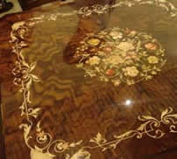
Существует также имитация инкрустации. Она осуществляется заполнением небольших углублений цветными пластинами, для имитации слоновой кость, малахита. Метод в современности применяется очень редко, из-за своей большой сложности и трудоемкости.

Блочная мозаика
Блочная мозаика – это вид мозаики, когда рисунок или орнамент составляется из кусочков (блоков). Чтобы представить себе, можно просто увеличить блоки мозаики до размеров плитки. Настенный рисунок из плитки представляет собой блочный рисунок. Так и мозаике, только блоки маленькие.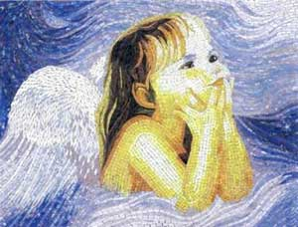
Данный вид мозаики зародился на Древнем востоке, она получила развитие в Италии, где назывался чертозианская.
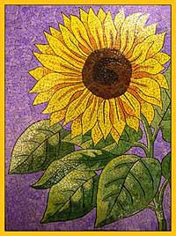
Немного расскажем про материалы, которые используют в производстве мозаики. К традиционным материалам можно отнести: смальту (непрозрачное стекло или стекло с оксидами металлов), керамику, стекло, дерево, мрамор. К экзотическим материалам относятся полудрагоценные камни, слоновая кость (широко применялась в Греции и Риме), дорогие породы дерева (черное, красное и т.д.).
К новым и нетрадиционным материалам можно отнести скорлупу яиц, применяют в тех случаях, чтобы придать трещиноватость каменной стене или создать эффект цветения. Для большего эффекта объемности и видимости обычно добавляют красители.

